 HF-5800

开关柜智能操控装置
使用说明书

版本 V2.0

烟台海珐电气科技有限公司

开关柜智能操控装置
概述
开关柜智能操控装置是根据当前中压系统开关柜技术发展而开发设计的一种新型的多功能、智能化模拟动态指示装置。它集一次回路模拟量、开关状态、断路器位置、接地刀位置、弹簧储能状态、高压带电指示、高压带电闭锁以及自动加热、核相、通讯、液晶显示、无线测温等多种功能于一体，这些指示功能可分可合，用户可根据需要选择，只要指定不同的订货型号并提供一次方案图即可。无线测温可提供3路、6路、9路三种选择方案。
开关状态综合指示仪的应用，可取代现有的一次回路模拟指示牌、电磁式开关状态指示器、接地指示器、带电（闭锁）指示器、自动加热除湿、温度控制器、加热器故障监测器等多种控制、指示装置。
技术参数
工作电源：AC/DC220V
使用环境：-10℃-50℃，≤95%RH
存储环境：-40℃-80℃，≤95%RH
抗电强度： 外壳与端子之间≥AC2000V
绝缘性能： 外壳与端子之间≥100MΩ
产品外形、安装尺寸
外形尺寸：230（宽）×178（高）×70（深） （单位：mm）
安装方式： 面板式安装
开孔尺寸：222（宽）×165（高） （单位：mm）
触点及电缆无线测温功能
可以同时测量3～9点温度测试点，当测量温度大于70℃时，本装置输出跳闸或告警信号。
装配：
测温发射模块，分别安装在开关柜的进线室(或出线室)的母排上或断路器的静触头盒处，安装方式为捆绑式安装；测温接收模块内置于主机之内。

前面板功能图示
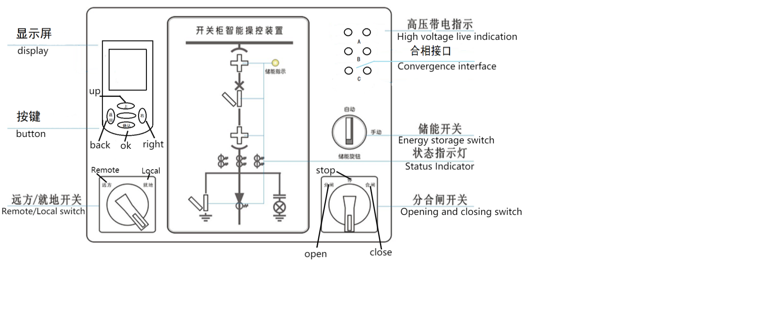
背板示意图
A1 | 手车试验位置 | 指示灯 | B1 | L/+ | 装置电源
A2 | 手车工作位置 | 指示灯 | B2 | N/- | 装置电源
A3 | 断路器分 | 指示灯 | B3 | 地(G) | 装置电源
A4 | 断路器合 | 指示灯 | B4
A5 | 接地刀分 | 指示灯 | B5 | 无源接点 | A路加热
A6 | 接地刀合 | 指示灯 | B6 | 无源接点 | A路加热
A7 | 已储能 | 指示灯 | B7 | 无源接点 | B路加热
A8 | 公共端 | 指示灯 | B8 | 无源接点 | B路加热
A9 | A相 | 高压带电指示 | B9 | 无源接点
A10 | B相 | 高压带电指示 | B10 | 无源接点
A11 | C相 | 高压带电指示 | B11 | 无源接点 | 照明
A12 | 地 | 高压带电指示 | B12 | 无源接点 | 照明
A13 | 无源接点 | 带电闭锁 | B13 | 485A | 通讯
A14 | 无源接点 | 带电闭锁 | B14 | 485B | 通讯
A15 |  | 预留 | B15 | 电源（5V） | 传感器电源
A16 |  | 预留 | B16 | 地 | 传感器电源
 |  |  | B17 | 温度A | 传感器A
 |  |  | B18 | 湿度A | 传感器A
 |  |  | B19 | 温度B | 传感器B
 |  |  | B20 | 湿度B | 传感器B

附件：温湿度传感器
本装置每台配置2只温湿度传感器，可分别安装于开关柜的开关室和电缆室，实时监测温湿度，当温度≤0℃或湿度≥85%时，装置将自动启动加热回路。温湿度传感器具体接线请参照背板示意图。

节点图：

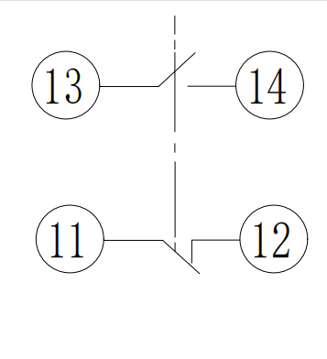
远方/就地 分闸/合闸 储能

开出传动：出口1控制A路加热
出口2控制B路加热
出口4控制照明开关

